То, как я представляю (+ мне еще друг сказал) можно добавить в программу.
Кстати, может все так уже и работает, как я напишу – ведь я еще не видел конец месяца и $$ еще не заканчивались :)

На конкретном примере.
Итак…
Представь – выпадающее окно (которое выпадает сверху экрана).



1) Эта строчка может быть вместо строчки «Остаток трафика/кредит:»
Остаток (Трафик в лимите) | + 30,00 ГБ… (и т.д. до нуля) | 150 грн…. (и т.д. до нуля)
Т.е. есть объяснение к трафику и визуально видишь – можно ли сегодня еще посидеть в НЕТЕ или нет.
Объем трафика (эти 30 ГБ) я так понимаю – я выставляю в кнопке «Config» — ограничение трафика,

Вариант – в «Config» — ограничение трафика – я пишу 1ГБ/день. (чтобы каждый день мог мониторить – хватит ли мне ли нет :)) Соответственно в том верхнем окошке можно добавить трафик за день.

2) Дальше – строка заменяется следующей (когда выставленный трафик (в «Config» — ограничение трафика) доходит до нуля)
Трафик за лимитом | — 0,1 МБ… (и т.д. – сколько высидишь :)) | 0,005 грн…(и т.д. – сколько высидишь :))

ПС. Тоже самое видим – в главном окне программы в колонке «Статистика».
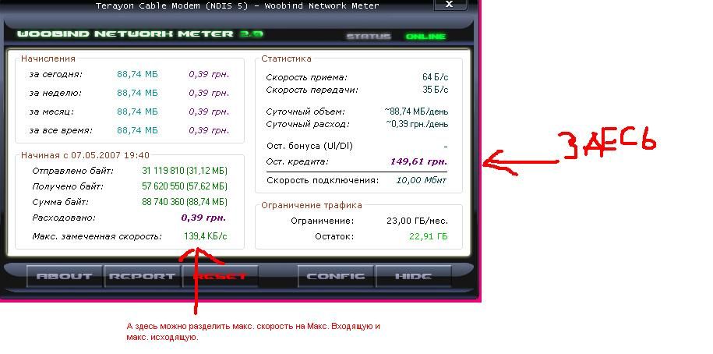

Вот и все. Это наглядно показывает, как уходит трафик. Такое вот от меня дополнение :)

